哈尔滨理工大学

实 验 报 告

课程名称：语音信号处理技术
实验名称：语音信号采集实验

预习报告 |  | 过程及记录 |  | 结果分析 |  | 实验总结 |  | 总评
教师签名：

班 级 电信18-1
学 号 1803020131
姓 名 郑宇凡
指导教师 梁欣涛

2021 年 6 月5 日
教务处 印制
实验名称 | 语音信号采集实验 | 时间 | 2021.6.5
实验名称 | 语音信号采集实验 | 地点 | E1205
同实验者 |  | 班组

- 实验预习（准备）报告
1、实验目的
1、了解 MATLAB 采集语音信号的原理及常用命令。
2、熟练掌握基于 MATLAB 的语音文件的创建、读写等基本操作。
3、学会使用 plot 命令来显示语音信号波形，并掌握基本的标注方法。
2、实验相关原理及内容
1、编程要求：编写一段 MATLAB 程序。
2、实现功能：实现语音信号采集。
1.语音信号的采集
语音信号是一种模拟信号，首先须经过采样将其转换为数字信号，实质是把连续信号变为脉
冲或数字序列。 我们可以用录音软件先录一段wav格式的音频。然后用matlab的audioread
函数采集，记住采样频率和采样点。然后用 sound 函数来使用。
2.采样定理
在进行模拟与数字信号的转换过程中，当采样大于最高频率的 2 倍时，则采样之后的数字信
号完整的保留了原始信号中的信息，一般实际应用中保证采样频率为信号最高频率的 5~10
倍。
3.采样频率
采样频率是指计算机每秒钟采样多少个声音样本，是描述声音文件的音质、音频、衡量声卡、
声音文件的质量标准。采样频率越高，即采样的时间间隔越短，则在单位时间内计算机得到
的声音样本数据越多，对声音波形的表示也越准确。
4.采样位数
采样位数即采样值或取样值,用来衡量声音波动变化的参数,是指声卡在采集和播放声音文件
时所使用数字声音信号的二进制位数。采样频率是指录音设备在一秒钟内对声音信号的采样
次数,采样频率越高声音的还原就越真实越自然。采样位数和采样率对于音频接口来说是最
为重要的两个指标。无论采样频率如何,理论上来说采样的位数决定了音频数据最大的力度
范围。采样位数越多则捕捉到的信号越精确。
3、实验方法及步骤设计
1）编写 MATLAB 程序实现录制语音信号“你好，欢迎”，并保存为 C1_1_y_1.wav 文件，
要求采样频率为 16000Hz，采样精度 16bit。
2）使用 wavread 函数读取 C1_1_y_1.wav 文件，并使用 plot 函数显示出来。要求：横轴
和纵轴带有标注。横轴的单位为秒（s），纵轴显示归一化后的数值。图 1-1 为参考图例。
图 1-1 ‘你好，欢迎’时域图
3）使用 wavplay 函数播放录制的语音信号，并改变播放的采样频率为原始采样频率的
倍数，体验效果。
4、实验设备仪器选择及材料
matlab2019a

5、实验思考题解答
1.分析并解释实验要求 3）的现象原理。
增大采样频率，语音信号频率增加，音调增加。
2.自行录制一段语音，并存储为 wav 文件。要求：存储为 wav 文件时，分别以采样频
率、2 倍采样频率和 1/2 采样频率为三个 wav 文件，并将 plot 函数结合 subplot 函数在一幅
图上显示 3 个波形。横轴和纵轴带有标注。横轴的单位为秒（s），纵轴显示的为归一化后的
数值。
clear
clc
[x,Fs]=audioread('C1_1_y_1.wav');
N=length(x);
time=(0:N-1)/Fs;
xmax=max(abs(x)); %归一化
x=x/xmax;
subplot(2,2,1); plot(time,x,'k');title('origin');xlabel('单位s');
[x,Fs]=audioread('Chalf.wav');
N=length(x);
time=(0:N-1)/Fs;
xmax=max(abs(x)); %归一化
x=x/xmax;
subplot(2,2,2); plot(time,x,'k');title('half');xlabel('单位s');
[x,Fs]=audioread('Cdouble.wav');
N=length(x);
time=(0:N-1)/Fs;
xmax=max(abs(x)); %归一化
x=x/xmax;
subplot(2,2,3); plot(time,x,'k');title('double');xlabel('单位s');

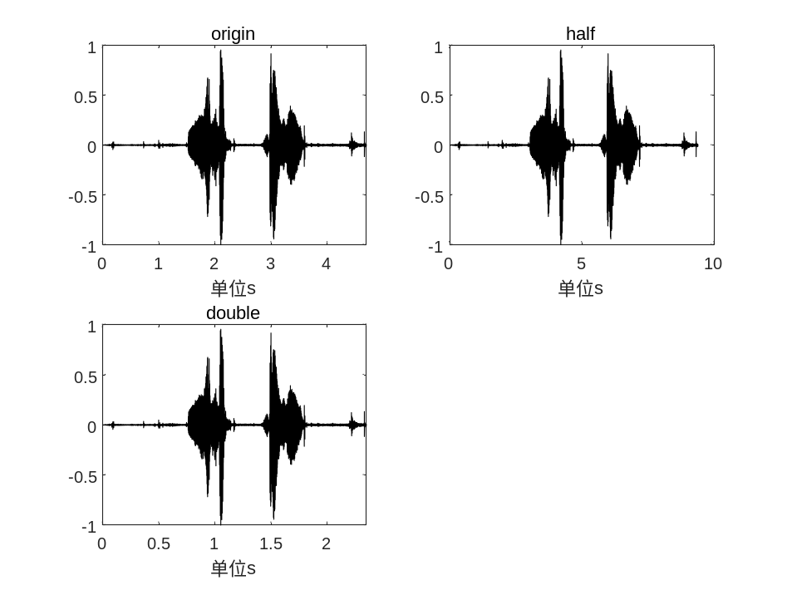
- 实验过程及记录
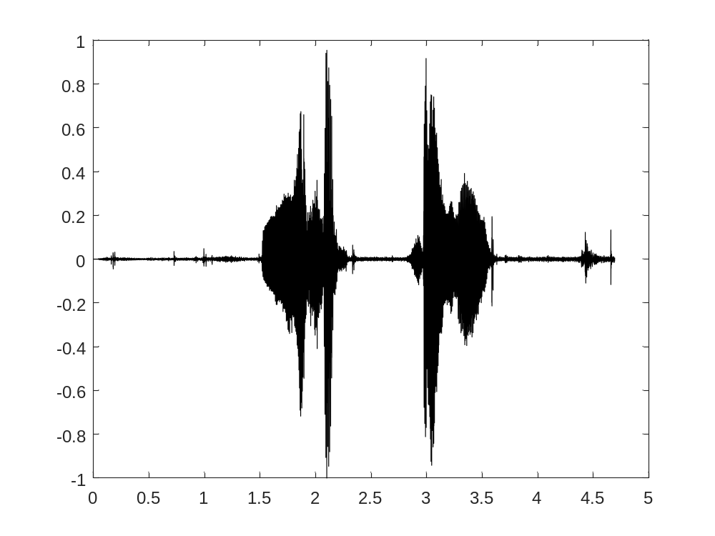

- 实验结果分析
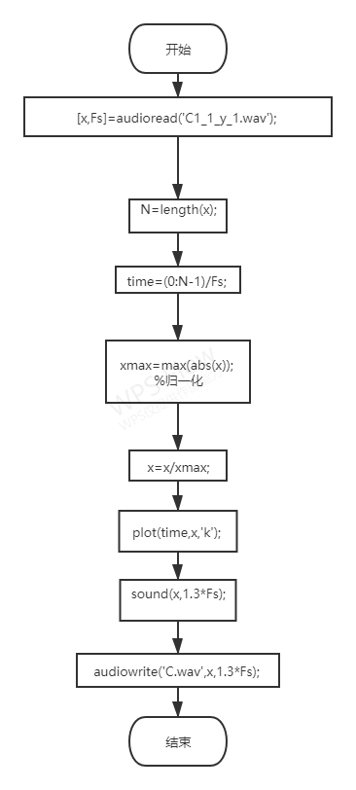

四、实验总结（200-300字）
通过本次实验我了解了 MATLAB 采集语音信号的原理及常用命令。熟练掌握了基于 MATLAB 的语音文件的创建、读写等基本操作。学会使用 plot 命令来显示语音信号波形，并掌握基本的标注方法。编程要求：编写一段 MATLAB 程序。实现功能：实现语音信号采集。我在更好地理解和深刻地把握这些理论知识的同时，在此基础上，结合实验安排训练和培养我的实践技能。通过实验，我可以进一步加强对理论知识的理解，培养独立观察、分析和解决问题的能力，并使其动手能力得到提高。通过本次实验，我理解实验原理及实验方案，掌握正确操作规程；能够合理地读取和记录实验数据，并会整理实验数据；分析并解释实验结果，撰写合格的实验报告。树立严肃认真的科学作风、形成理论联系实际的工程观点、培养科学思维能力、分析设计能力、实验研究能力、现代化工具使用能力和科学归纳能力。

